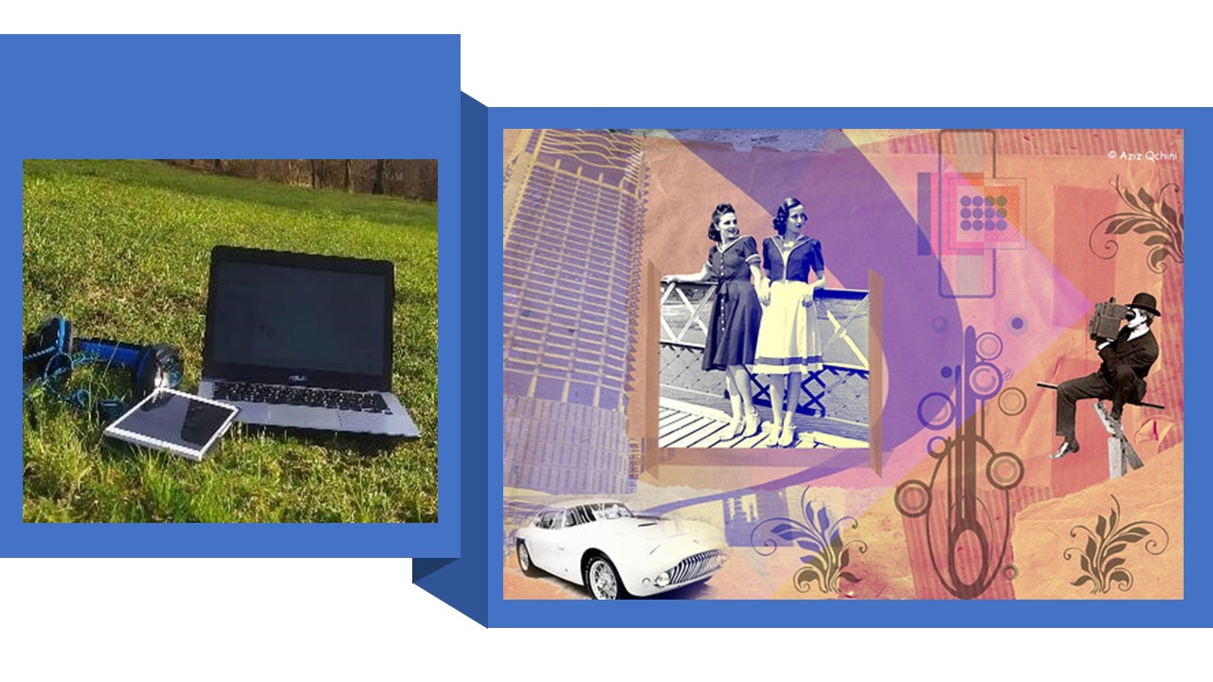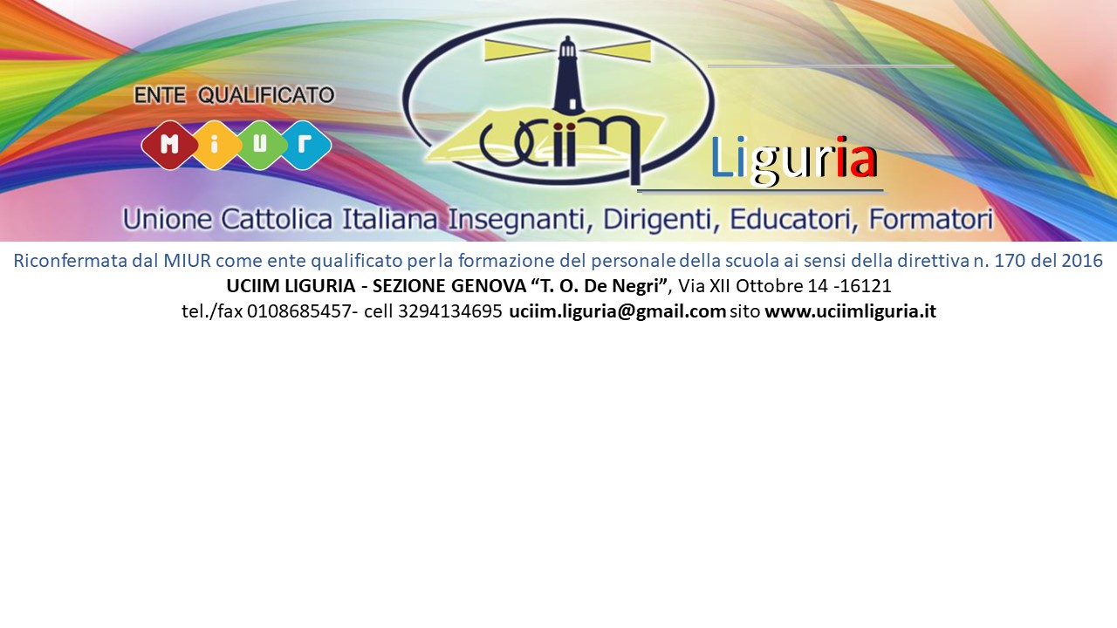

**AUDIO, IMMAGINI NELLA DIDATTICA DIGITALE COOPERATIVA**

***Relatore: Prof. Alberto Campora, Docente, Tutor Scienze Formazione UNIGE***

***Direttore Corso: Prof.ssa Rossella Verri, Docente, Presidente UCIIM Genova, Consigliere Nazionale, Esperta Formatrice UCIIM.***

***La strategia percettivo-motoria ed i prodotti multimediali nel***

***cooperative learning : raccontare, illustrare, spiegare on Thinglink***

***e Spreaker, tra Immagini Aumentate e Podcast***

***L’incontro si prefigge l’obiettivo di mostrare alcuni tra i principali software gratuiti presenti on line utilizzabili per realizzare racconti multimediali utilizzando audio, immagini, video.***

***E’ POSSIBILE ISCRIVERSI AL CORSO E***

***SEGUIRLO TRAMITE LA REGISTRAZIONE IN DIFFERITA.***

***Materiali disponibili nella Classe E-Learning all’interno dello spazio Drive.***

***Destinatari: Docenti Istituti Comprensivi, Educatori, Aspiranti insegnamento***

***Iscrizioni dal 12 aprile al 5 maggio***

***Costo per i Soci Uciim 2021 euro 10.***

***Costo per i non Soci euro 40.***

***Pagabili con la Carta Docente***

***Pubblicato su Piattaforma SOFIA***

***Codice numero 83771***

**WEBINAR LUNEDI’ 10 MAGGIO DALLE ORE 17,00 ALLE ORE 19,00**

**ORE 2 di VIDEOLEZIONE + ORE 3 di studio individuale e Test.**

*Il corso avverrà a distanza attraverso piattaforma****Google Classroom****, dalla quale sarà possibile accedere direttamente a****Google Meet****per partecipare agli incontri. Le slide****,*** *le attività assegnate ed altre informazioni saranno disponibili nella*

*Classe* ***E-Learning****approntata all’interno dello spazio****Drive.***

***Scadenza Incontro per compilazione Test : 21 maggio***